Documento de Formalización de Requisitos de Aceptación
Curso | Calidad de Software — SQ_2026i
Equipo | F
Integrantes | Maria Jose Jara Herrera · Breyner Ismael Ciro Otero · Aura Milena Alba · Jairo Daniel Salas Mosquera · Juan David Cristancho Rincon · Sergio Motta Donc
Sistema | saleor/saleor-platform (Saleor 3.23)
Repositorio del Sistema: https://github.com/saleor/saleor-platform

1. Introducción y Alcance
Este documento tiene como objetivo formalizar y simplificar las necesidades planteadas por los usuarios para el sistema Saleor Platform, transformándolas en Requisitos Funcionales (RF) y Requisitos No Funcionales (RNF) viables para un ejercicio académico de pruebas de aceptación. Se prioriza la claridad y la reducción de la complejidad técnica para facilitar la validación del comportamiento del sistema por parte de los interesados.

2. Matriz de Requisitos Formalizados
A continuación se presenta la correspondencia entre los requerimientos originales del cliente, la solución simplificada adoptada y su clasificación formal:
Requerimiento Inicial | Solución Simplificada | Requisito Funcional (RF) | Requisito No Funcional (RNF)
Contraseña fácil para personas no tecnológicas. | Integrar inicio de sesión único con Google. | RF-01: Autenticación con Google  El sistema debe permitir a los usuarios iniciar sesión utilizando sus credenciales de Google sin requerir contraseña local. | RNF-01: Usabilidad y Seguridad  El proceso de autenticación no debe tomar más de 2 clics desde la pantalla de login principal, manteniendo los estándares de seguridad de OAuth 2.0.
Cambiar el theming de acuerdo al branding del cliente. | Ajustar la paleta de colores de la interfaz según las directrices del cliente. | RF-02: Aplicación de Paleta Institucional  La interfaz de usuario del frontend debe reflejar los colores institucionales definidos por el cliente en los elementos principales (botones, encabezados y menús). | RNF-02: Estética y Consistencia visual  El contraste de los nuevos colores aplicados debe cumplir con las pautas básicas de accesibilidad visual (WCAG) para garantizar la legibilidad.
Botón para ver los cupones que ya se usaron antes. | Agregar un botón y sección de historial en el dashboard del usuario. | RF-03: Botón de Historial de Cupones  El sistema debe mostrar un botón en el dashboard del cliente que, al ser presionado, despliegue el historial de cupones de descuento ya utilizados. | RNF-03: Rendimiento y Disponibilidad  La consulta y despliegue del historial de cupones no debe demorar más de 2 segundos en cargar tras accionar el botón.

3. Criterios de Aceptación para Pruebas
Para guiar el ejercicio de pruebas de aceptación, se definen los siguientes escenarios de validación simplificados:
- Prueba de Autenticación (RF-01): Al presionar el botón "Iniciar sesión con Google", el sistema redirige correctamente al proveedor, autentica al usuario y lo ingresa a la plataforma sin solicitar contraseñas adicionales.

- Prueba de Interfaz (RF-02): Al inspeccionar visualmente la plataforma, los colores primarios y secundarios coinciden exactamente con los códigos hexadecimales entregados por el cliente, manteniendo la uniformidad en todas las vistas.

- Prueba de Historial (RF-03): Al ingresar al dashboard de un cliente con cupones previamente redimidos, se visualiza el botón correspondiente y, al hacer clic, se lista correctamente la información histórica de forma clara.

4. Resumen de Verificación No Funcional
A continuación se resume la evidencia de las pruebas no funcionales aplicadas sobre el dashboard de Saleor: análisis estático del código con ESLint (mantenibilidad) y análisis dinámico con OWASP ZAP (seguridad).

4.1 Análisis estático — ESLint (mantenibilidad). Se ejecutó ESLint (con la configuración del propio proyecto) sobre los archivos modificados por el equipo. Resultado: 15 problemas — 4 errores y 11 advertencias. Los 4 errores son de formato (padding-line-between-statements). Entre las advertencias: la consulta GraphQL del botón de cupones no selecciona el campo id (require-selections ×3, afecta la caché de Apollo), 5 funciones sin tipo de retorno explícito y 2 usos de export default frente a la convención de named exports del proyecto. Conclusión: ningún hallazgo es crítico, pero evidencian que el código nuevo no pasó el linter del proyecto; las correcciones son de bajo esfuerzo.

4.2 Análisis dinámico — OWASP ZAP (seguridad). Se ejecutó OWASP ZAP 2.17 (escaneo baseline) sobre http://localhost:9000, con el stack levantado mediante docker compose. Resultado: 1 alerta Alta, 3 Medias, 3 Bajas y 5 Informativas, detalladas en la siguiente tabla.

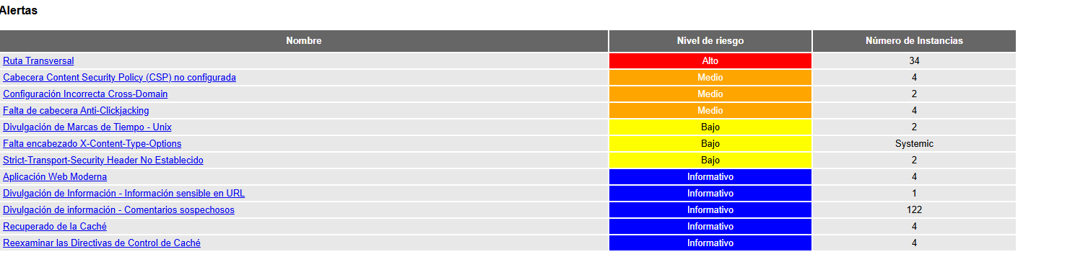

Conclusión de seguridad. El riesgo principal es la ausencia de cabeceras de seguridad (CSP, X-Frame-Options, X-Content-Type-Options, HSTS) y la exposición del servidor de desarrollo de Vite, que ZAP reporta como "Ruta Transversal" (34 instancias en rutas /@fs/.../node_modules). Mitigación recomendada: configurar dichas cabeceras en Nginx y servir el build de producción en lugar del servidor de desarrollo. Las alertas Informativas (token en URL, comentarios y caché) son de bajo impacto en este contexto académico.

Falso positivo (rendimiento). Las métricas de rendimiento reportadas por ZAP (uso de memoria ≈89 % y un porcentaje de respuestas lentas) se consideran un falso positivo respecto al RNF-03. Las pruebas se ejecutaron con todo el stack levantado mediante docker compose en la misma máquina que también ejecutaba ZAP y el navegador; es decir, la RAM ya estaba en uso por otros procesos antes del escaneo. Por lo tanto, esas cifras reflejan la saturación del entorno de prueba (una sola máquina compartida), no una deficiencia de rendimiento de la aplicación. En un entorno aislado o con recursos dedicados, dichas métricas no representarían un problema real del dashboard.

